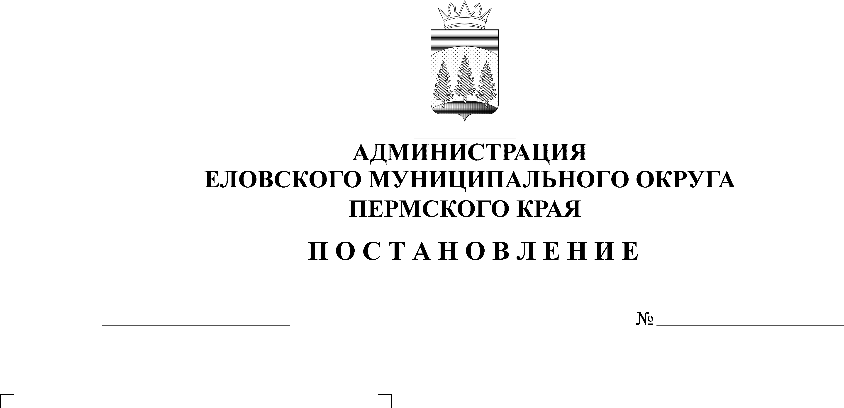
О признании утратившими силу отдельных постановлений
450-п
13.09.2022
В целях актуализации нормативных правовых актов Администрации Еловского муниципального округа Пермского края
Администрация Еловского муниципального округа Пермского края ПОСТАНОВЛЯЕТ:
- Признать утратившими силу:
Постановление Главы Администрации Еловского района от 28 февраля 2006 г. № 32-п «Об утверждении Положения о порядке регистрации трудовых договоров с работодателями - физическими лицами»;
Постановление Главы Администрации Еловского района от 22 августа 2007 г. № 278-п «О внесении изменений в Постановление Главы администрации района от 28 февраля 2006 г. № 32-п «Об утверждении Положения о порядке регистрации трудовых договоров с работодателями - физическими лицами».
- Настоящее постановление обнародовать на официальном сайте газеты «Искра Прикамья» и официальном сайте Еловского муниципального округа Пермского края.
3. Постановление вступает в силу со дня официального обнародования и распространяется на правоотношения, возникшие с 06 сентября 2022 г.

Глава муниципального округа –
глава администрации Еловского
муниципального округа Пермского края А.А. Чечкин

